El modelo en espiral es un modelo de desarrollo derivado del modelo lineal o de cascada y el modelo iterativo. Se utiliza principalmente en proyectos donde el coste de un fallo es un gran riesgo.

Los proyectos en los que se implementa el modelo en espiral empiezan siendo pequeños, para ir pasando a más grande investigando los mayores riesgos que se puedan tolerar. Es muy habitual que se apliquen en proyectos que serán grandes, largos, caros y complejos.

El modelo en espiral consiste en seguir ciclos crecientes de cuatro fases cada uno en forma de espiral. Se intenta en cada fase de un ciclo evolucionar su complejidad, así pues a medida que se avance en el proyecto aumentará el tiempo de ejecución, el volumen de codigo y complejidad de la gestión de riesgos y de la planificación.

**Planificación**: Se determinan los objetivos y el alcance del **ciclo** que comienza, tras un necesario ejercicio de investigación. 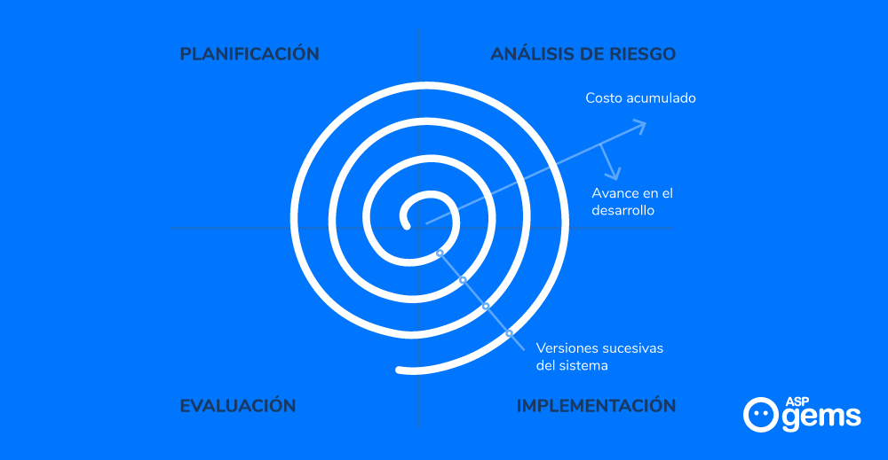

Con cada iteración, se irá incrementando el tamaño del software entregado.

**Análisis de riesgo**: Se evalúa todo aquello que pueda afectar al proyecto según el estado en que se encuentre y su grado de avance.

**Implementación**:Se desarrolla y valida el software según el alcance acordado, el cual está relacionado y condicionado con el análisis de riesgos anterior.

**Evaluación**: Antes de realizar otra vuelta en espiral se hace una evaluación a lo que sucedió en la última vuelta. Se debe analizar en detalle si los riesgos detectados anteriormente ya tuvieron solución. Básicamente, esta fase servirá para determinar el avance del proyecto y dar pistas de hacia dónde debe enfocarse la próxima iteración.

¿Cuándo deberías usar el desarrollo en Espiral?

* El proyecto es grande.
* Se quiere que las liberaciones de software sean frecuentes.
* Aplica la creación de un prototipo.
* Es primordial un control de riesgos y costos.
* En proyectos catalogados de riesgo medio-alto y alto.
* Los requisitos son poco claros y complejos.
* Hay un alto grado de cambios y estos pueden aparecer en cualquier momento.
* El compromiso de proyecto a largo plazo está comprometido, bien sea por razones económicas u otras.

Ventajas del modelo en Espiral.

* La funcionalidad adicional o los cambios se pueden hacer en una etapa posterior.
* La estimación del coste se hace fácil, ya que la construcción del prototipo se hace en pequeños fragmentos.
* El desarrollo continuo o repetido ayuda en la gestión de riesgos.
* El desarrollo es rápido y las características se añaden de forma sistemática.
* Siempre hay espacio para atender los comentarios de los clientes.

Desventajas del modelo en Espiral

* Riesgo de no cumplir con la planificación o el presupuesto.
* Funciona mejor para proyectos grandes, aunque en estos también requiera de una estricta evaluación de riesgos.
* Para su buen funcionamiento, el protocolo del modelo en espiral debe ser seguido estrictamente.
* Se genera más documentación al tener fases intermedias.
* No es aconsejable para proyectos pequeños, la ratio coste beneficio no es rentable.

Conclusión

El modelo en Espiral no cabe duda que cabe dentro de las metodologías o modelos ágiles, con lo que es otra posible aproximación cuando estamos pensando agilizar nuestra organización o nuestros proyectos.

Es un sistema que viene usándose desde hace muchos años de manera satisfactoria en la entrega de proyectos, por lo que es un candidato sólido que debe ser tenido en cuenta.

Otras metodologías o sistemas iterativos como Scrum, que han crecido enormemente en popularidad en estos últimos años, han relegado al olvido a otros sistemas que pueden ser tan efectivos como estos, pero la moda manda. Profundizaremos más en el método en espiral y en el futuro lo compararemos con Scrum, para ver en qué difieren, si se pueden acoplar entre ellos y si es una alternativa viable al uso de nuestra metodología ágil favorita.